جشنوارۀ ملی تجربه‌های موفق مدارس
شناسنامۀ اثر (فقط برای یک تجربه)

1. مشخصات مدرسه
نام مدرسه: ایت الله سعیدی دخترانه: پسرانه:
ستان: خراسان شمالی نام شهر :جاجرم منطقه / ناحيه: جاجرم

دوره تحصيلي: دورۀ اول ابتدايي دورۀ دوم ابتدايي دورۀ دوم متوسطه

2. مشخصات همكاران
نام مجري (مجريان) اصلي: محمد نبی اصغری

نام ساير همكاران:-

شماره تماس (همكار اصلي): 09153861206

نشانی ايميل :mna311331811206@gmail .com

3. مشخصات تجربه موفق
3-1. عنوان تجربه: بهبود وتقویت وضعیت آموزشی دانش آموزان نیاز به تلاش

3-2. حيطه مرتبط تجربه:
مدیریت و برنامه‌ريزي فرایند آموزش* فعالیت‌های فرهنگی و پرورشی مشارکت والدین و جامعۀ محلی فضا و تجهیزات اقتصاد مدرسه و توسعۀ منابع امور ويژه
8
آموزش و تحقق حقوق شهروندي (ویژل دورۀ دوم متوسطه)
یادآوری: در صورتی که تجربه‌هایی در حیطه‌های دیگر هم دارید، باید برای هر کدام فرم جداگانه‌ای تکمیل شود.
آیا فقط در یک حیطه شرکت کرده‌اید؟
اگر تجربه‌هایی در حیطه‌های دیگر هم در جشنواره شرکت داده‌اید، نام آن حیطه‌ها را ذکر کنید.

3-3. مخاطبان این تجربه: دانش اموزان

3-4. طول دوره اجرا (زمان شروع و پايان):سال تحصیلی 98-97

3-5. هدف (اهداف) تجربه بهبود وتقویت وضعیت آموزشی دانش آموزان نیاز به تلاش

3-6. شرح مختصر تجربه (در حد 100 كلمه):

امروزه توجه به تفاوتهای فردی فراگیران از نظر میزان استعداد ؛ هوش پیشرفت تحصیلی – وقدرت یادگیری از مسایل مهم در برنامه ریزی اموزشی محسوب می شود دراین بین معلمان توانا کسانی هستند که از قابلیتهای دانش اموزان خود آگاهی وشناخت کافی داشته وتعهد خود را برای رشد توانمندیهای شاگردان خود به کار بسته تا فراگیران بتوانند از این قابلیتها در جهت پیشرفت خود بهره گیرند.
در هر مدرسه و کلاسی دانش آموزانی یافت می شود که به دلیل اوضاع فردی . اجتماعی ، و یا عدم توجه همکار به آنها نمی تواند از فرصت های ارئه شده در کلاس درس در حد مطلوب استفاده و متناسب با ظرفیت های ذهنی خود رشد کند و میتوان گفت این دانش آموزان رها شده در کلاس میباشند که تامین نکردن نیازهای این گروه ممکن است انان راه به سوی رفتارهای نامطلوب و یا ترک تحصیل و غیره سوق دهد . در بازدید های که از کلاس همکاران داشتم دانش آموزانی نظرم را جلب نمودن که برچسب منگول و خنگ را خورده اند درصورتی که هیچ گونه مشکلی از نظر هوشی و ذهنی نداشته اند . لذا بر آن شدم تا در کلاسهای تحت پوشش خود این مشکل را برطرف نماییم.

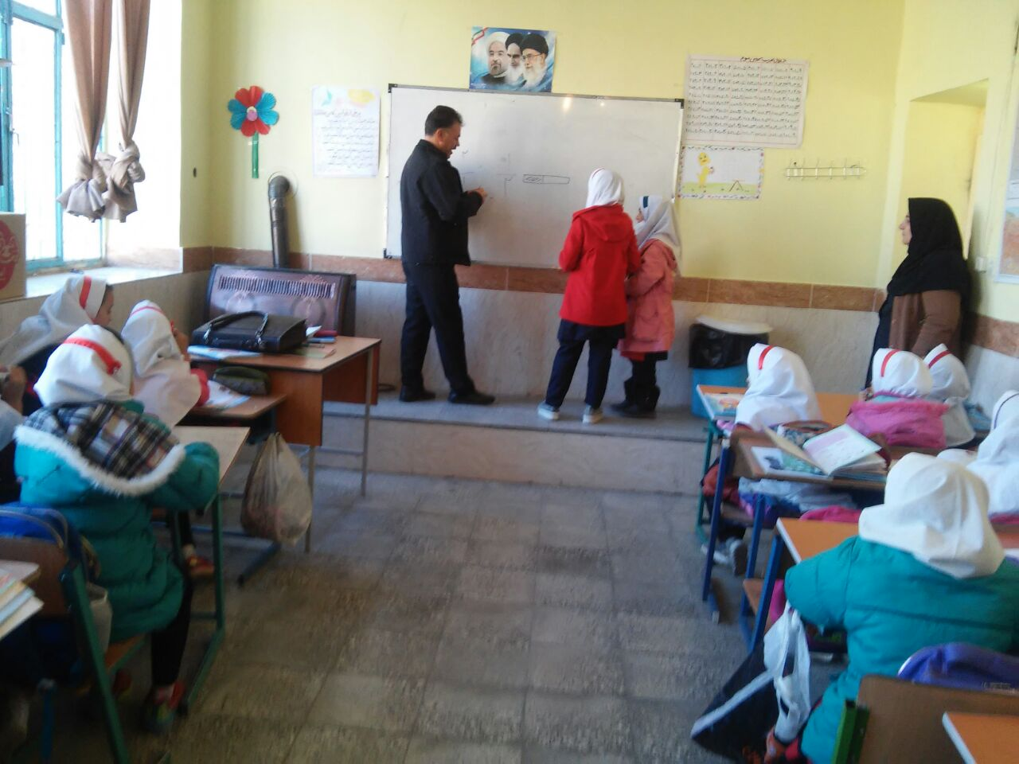

3-7. نتايج به دست آمده، محدوديت‌هاي اجرا و آثار تجربه: فرمی با موضوع شاخص های مورد پیگیری در دانش آموزان نیاز به توجه به صورت زیر طراحی نمودم
و در اختیار همکار قرار داده و همکار دانش آموزان را با توجه به شاخص های که نیاز به توجه دارند مشخص و اقداماتی را که تا کنون نیز انجام داده بود را تحریر نمود ه وپس از جمع آوری فرم ها و تجزیه و تحلیل اقدامات صورت گرفته برای هر شاخص راهکار های همکاران و راهکارهایی از تجربیات سایر همکاران گرد آوری شد و جهت استفاده همکاران مطرح گردید و در هر بازدید به صورت مستمر از روند کار و نتایج تلاش همکاران در خصوص توجه به این دانش آموزان ارزیابی شد که نتایج بسار مطلوبی و برگشت این عزیزان به جرگه آموزش و قرار گرفتن در سطح سایر دانش آموزان مشاهده شد در پایان برای این همکاران که در این خصوص تلاش داشتند درخواست تشویقی شد

3-8. فهرست ضمايم و مستندات:
شاخص های مورد پیگیری در دانش آموزان نیاز به توجه
آموزشگاه پایه نام آموزگار تاریخ
همکار محترم با توجه به شاخص های آورده شده در جدول (1) شاخص های نیاز به پیگیری را انتخاب و در جدول شماره (2) وارد و اقدامات انجام شده را بنویسید
شاخص ها
6شناخت مفهوم عدد (اعداد صحیح ,اعشار وکسر)  7عدد نویسی وارزش مکانی اعداد  8محاسبه عددی به صورت نوشتاری  9محاسبه عددی به صورت ذهنی  10محاسبات مربوط به هندسه(خط,زاویه,اشکال هندسی ,محیط ومساحت)وسایر شاخص های قابل ذکر توسط همکار | 1 روان خوانی مناسب در خواندن متون فارسی  2درک وفهم و توانش خوانداری  3انشا نویسی ونوشتار خلاق  4توانمندی در مهارت بیان  5توانمندی در مهارت گوش دادن
جدول شماره(2)- ثبت دانش آموزان نیاز به توجه واقدامات صورت گرفته توسط همکاران
اقدامات صورت گرفته | شاخص | نام ونام خانوادگی دانش آموز
نام وامضاء همکار

-9. شرح كامل تجربه:
(نيازسنجي، نيازآفريني، بررسي بازخوردها و دیدگاه‌ها در مورد تجربه‌هاي مشابه در سال‌هاي گذشته،‌ طراحي تجربه، نحوۀ تصميم‌گيري براي اجرا، جزئيات اجرا،‌ نحوۀ نظارت بر اجرا،‌ نحوۀ دريافت و بررسي دیدگاه‌های مخاطبان) فرمی با موضوع شاخص های مورد پیگیری در دانش آموزان نیاز به توجه به صورت زیر طراحی نمودم
و در اختیار همکار قرار داده و همکار دانش آموزان را با توجه به شاخص های که نیاز به توجه دارند مشخص و اقداماتی را که تا کنون نیز انجام داده بود را تحریر نمود ه وپس از جمع آوری فرم ها و تجزیه و تحلیل اقدامات صورت گرفته برای هر شاخص راهکار های همکاران و راهکارهایی از تجربیات سایر همکاران گرد آوری شد و جهت استفاده همکاران مطرح گردید و در هر بازدید به صورت مستمر از روند کار و نتایج تلاش همکاران در خصوص توجه به این دانش آموزان ارزیابی شد که نتایج بسار مطلوبی و برگشت این عزیزان به جرگه آموزش و قرار گرفتن در سطح سایر دانش آموزان مشاهده شد در پایان برای این همکاران که در این خصوص تلاش داشتند درخواست تشویقی شد

